Что нужно сделать, чтоб все работало:
- Скопировать файл «GroupAdmin.exe» и папку «files» на диск.
- Запустить приложение. Откроются два окна
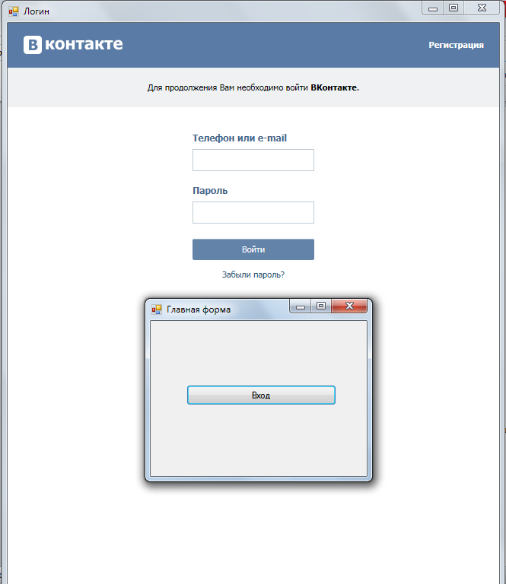
Главную форму не закрывать – закроется все приложение. А при нажатии на кнопку «Вход» еще раз появится окно «Логин» (как на заднем плане). Короче на этой форме нажимать ничего не надо.
- Вводим логин-пароль бота команды. Может всплыть какое-то сообщение об ошибке сценария. Нажимай «Да», потом как-нибудь разберусь с этим))
- Нажимаем «Разрешить»
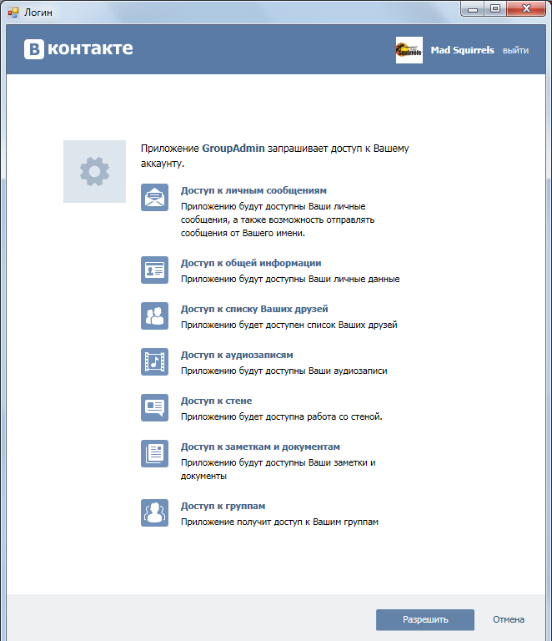
- В окошке «Администрирование» нужно забить следующее:
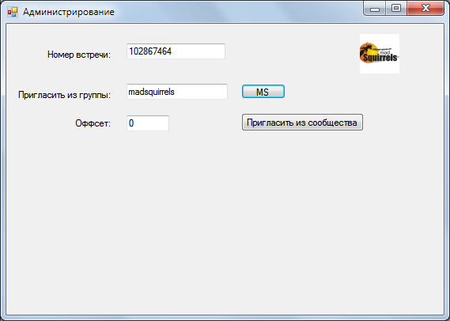
- Номер встречи – из адреса встречи оставляем только цифры https://vk.com/event102867464 -> 102867464
- Нажимаем кнопку «MS» - в поле «Пригласить из группы» впишется madsquirrels (или ты хочешь приглашать людей из других групп? ☺)
- В поле Оффсет нужно вписать номер пользователя, начиная с которого будет проводиться рассылка. Когда ты только начинаешь рассылать приглашения, ставь 0, это будет означать что рассылка начинается с самого первого участника нашей группы. В процессе рассылки, если ты кликнешь по этому полю, то сможешь увидеть, какому по счету пользователю отсылается приглашение в данный момент.

- Нажать кнопку «Пригласить из сообщества»
Далее откроется окно, где надо будет долго и мучительно вводить капчу, подтверждая каждый раз, что ты не робот. Если ты робот и не можешь сходу понять что написано на рисунке – нажми кнопку «Обновить»:

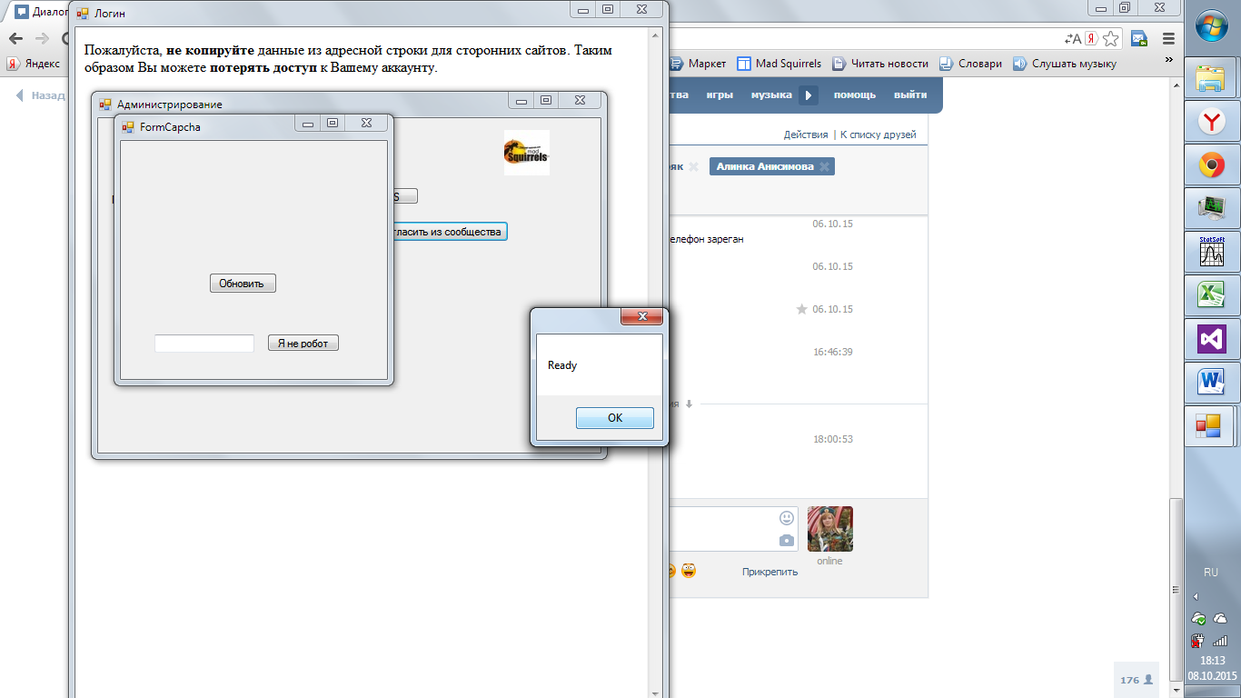
После 1000 разосланных приглашений появится окошко «Ready».
Но не стоит радоваться, контакт за один раз может вытащить данные только о 1000 участниках, поэтому закрываем окно с капчей, а в окне «Администрирование» в поле оффсет проверяем что стоит 1000 и снова нажимаем кнопку «Пригласить из сообщества».
Повторяем все действия, пока в поле Оффсет не будет 4700 (это количество участников нашей группы на данный момент).
Кстати, ты можешь спокойной закрывать приложение не пригласив всех участников. Номер крайнего запоминается и автоматически проставляется в поле Оффсет.
В папке Files есть файл “log.txt” – туда записываются id пользователей и код результата рассылки.
Если напротив пользователя – OK, значит приглашение отправлено. Если -14, то на этом пользователе ты вводила капчу, приглашение также отправлено. Если 15 – пользователь запретил приглашать себя в группы. Ничего другого там быть не должно. Если вдруг есть что-то другое, то проверь, что ты вошла от бота команды, правильно ли написан номер встречи и что ты приглашаешь пользователей нашей группы madsquirrels.
Если все делаешь верно, а коды ошибок другие, то все плохо и придется рассылать вручную ☹
Have fun!

